**REGIMEN FISCAL DE LAS PERSONAS MORALES**

***UNIDAD I***

**CONCEPTOS Y ASPECTOS BÁSICOS**

**1.1 Análisis de la Estructura de la ley del ISR, su Reglamento y de la Resolución Miscelánea.**

El impuesto sobre la renta (ISR) es un impuesto que se aplica a los ingresos adquiridos, con excepción de las herencias y las donaciones. El impuesto sobre la renta entró en vigor el 1 de enero de 2002, abrogando la ley que había estado vigente desde el 1 de enero de 1981.

Se trata de un impuesto directo, pues grava directamente las fuentes de riqueza.

**Los indirectos son los que gravan el consumo (como el IVA y el IEPS).**

*El ISR se aplica tanto a personas físicas como a personas morales y no sólo a quienes residen en México.*

**Reglamento del Impuesto Sobre la Renta.**

La Secretaría de Hacienda y Crédito Público (SHCP) publicó en el Diario Oficial de la Federación (DOF) el reglamento de la Ley del Impuesto Sobre la Renta (ISR), con ello se abroga el Reglamento que data del 17 de octubre de 2003.

Contiene reglas en torno al pago, cobro y cálculo del ISR para todo tipo de contribuyente.

Se publican también reglas en torno a las deducciones, del costo de los bienes o servicios vendidos, del ajuste por inflación, de las Instituciones de Crédito, de Seguros y de Fianzas, de los Almacenes Generales de Depósito, Arrendadoras Financieras y Uniones de Crédito.

**Resolución Miscelánea.**

Cada inicio de año, la Resolución Miscelánea Fiscal (o RMF) se vuelve una guía indispensable para los contribuyentes, pues reúne en un solo texto todos los aspectos particulares de la normatividad hacendaria.

En primer lugar, la Resolución Miscelánea Fiscal es un documento con vigencia anual, que agrupa y facilita el conocimiento de las reglas dictadas por las autoridades fiscales en materia de impuestos, productos, aprovechamientos, contribuciones de mejoras y derechos federales. Publicada por el SAT.

1. **Transparencia de la contabilidad**

Uno de los cambios que ha generado mayor controversia, es que los asesores fiscales deberán reportar ante el SAT más actividades que pretendan llevar a cabo las firmas para el cumplimiento de sus obligaciones tributarias.

1. **Responsabilidad solidaria**

Para evitar que los factureros es decir, las empresas que facturan operaciones inexistentes se liquiden sin responsabilidad para los liquidadores, la miscelánea fiscal amplía los supuestos de responsabilidad solidaria.

1. **Eliminación de la compensación universal**

Se introdujo en el CFF la eliminación de la compensación universal que, momentáneamente, se había integrado en la Ley de Ingresos de la Federación para el ejercicio fiscal del 2018.

1. **Outsourcing**

Quienes paguen servicios de outsourcing o subcontratación laboral, deberán retener y enterar el 6 por ciento del valor de la contraprestación por concepto del IVA para deducir dichas erogaciones.

1. **5. Emisión de facturas por arrendamiento**

El SAT creó una condición para obligar a los arrendadores de bienes inmuebles a que expidan comprobantes fiscales por concepto de arrendamiento.

1. **Buzón tributario, obligatorio**

En la reforma fiscal 2020, se establece la obligación de los contribuyentes de habilitar su buzón tributario, así como de mantener actualizados sus medios de contacto.

1. **Nuevas causas para cancelar sellos digitales**

Pues bien, la miscelánea hacendaria agrega más causas por las que Hacienda podrá cancelarlos, entre las que destacan:

* Cuando el contribuyente esté en la lista negra de empresas fantasma.
* Cuando el ingreso declarado y el impuesto retenido no concuerden con los señalados en las facturas.
* Si los medios de contacto no son correctos o auténticos.

1. **La reforma penal fiscal**

La novedad más importante de la reforma penal fiscal publicada en el Diario Oficial de la Federación, es que de ahora en adelante el delito de defraudación fiscal será tratado como delincuencia organizada: en los procesos penales por fraude, el juez de control tendrá que dictar la pena de prisión preventiva de oficio.

**1.2 Definiciones de Persona Moral, Residentes en México, Establecimiento Permanente, Residentes en el Extranjero Con y Sin Establecimiento Permanente en México.**

**ARTICULO 1 LISR.** Las personas físicas y las morales están obligadas al pago del impuesto sobre la renta en los siguientes casos:

**Residentes en México**

I. Las residentes en México, respecto de todos sus ingresos, cualquiera que sea la ubicación de la fuente de riqueza de donde procedan.

**Residentes en el extranjero con establecimiento permanente**

II. Los residentes en el extranjero que tengan un establecimiento permanente en el país, respecto de los ingresos atribuibles a dicho establecimiento permanente.

**Residentes en el extranjero.**

III. Los residentes en el extranjero, respecto de los ingresos procedentes de fuentes de riqueza situadas en territorio nacional, cuando no tengan un establecimiento permanente en el país, o cuando teniéndolo, dichos ingresos no sean atribuibles a éste.

**ESTABLECIMIENTO PERMANENTE**

**ARTICULO 2 LISR.** Para los efectos de esta Ley, se considera establecimiento permanente cualquier lugar de negocios en el que se desarrollen, parcial o totalmente, actividades empresariales o se presten servicios personales independientes.

Se entenderá como establecimiento permanente, entre otros, las sucursales, agencias, oficinas, fábricas, talleres, instalaciones, minas, canteras o cualquier lugar de exploración, extracción o explotación de recursos naturales.

**Concepto de Persona Moral**

Cuando en dicha Ley se haga mención a persona moral, se entienden comprendidas, entre otras, las sociedades mercantiles, los organismos descentralizados que realicen preponderantemente actividades empresariales, las instituciones de crédito, las sociedades y asociaciones civiles y la asociación en participación cuando a través de ella se realicen actividades empresariales en México.

**1.3 Beneficios de los Tratados para Evitar la Doble Tributación.**

**ARTICULO 4 L.I.S.R.**

Los beneficios de los tratados para evitar la doble tributación sólo serán aplicables a los contribuyentes que acrediten ser residentes en el país de que se trate y cumplan con las disposiciones del propio tratado y de las demás disposiciones de procedimiento contenidas en esta Ley, incluyendo la de presentar la declaración informativa sobre su situación fiscal en los términos del artículo 32-H del Código Fiscal de la Federación o bien, la de presentar el dictamen de estados financieros cuando se haya ejercido la opción a que se refiere el artículo 32-A del citado Código, y de designar representante legal.

**Constancias para Acreditar la Residencia**

Las constancias que expidan las autoridades extranjeras para acreditar la residencia surtirán efectos sin necesidad de legalización y solamente será necesario exhibir traducción autorizada cuando las autoridades fiscales así lo requieran.

**1.4 Acreditamiento del I.S.R. Pagado en el Extranjero**

**ARTICULO 5 LISR.**

Los residentes en México podrán acreditar, contra el impuesto que conforme a esta Ley les corresponda pagar, el impuesto sobre la renta que hayan pagado en el extranjero por los ingresos procedentes de fuente ubicada en el extranjero, siempre que se trate de ingresos por los que se esté obligado al pago del impuesto en los términos de la presente Ley.

**1.5 Obtención de los Factores de Ajuste y Actualización.**

En términos del artículo 6o. de la LISR, cuando en la misma Ley se prevenga el ajuste o la actualización de los valores de bienes o de operaciones, que por el transcurso del tiempo y con motivo de los cambios de precios en el país han variado, se estará a lo siguiente:

1. Para calcular la modificación en el valor de los bienes o de las operaciones, en un periodo, se utilizará el factor de ajuste que corresponda conforme a lo siguiente:

Cuando el periodo sea de un mes, se utilizará el factor de ajuste mensual que se obtendrá como se indica a continuación:

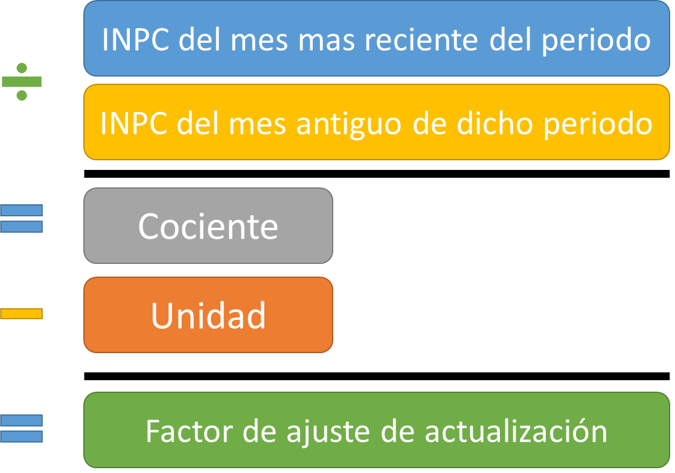

Para determinar el valor de un bien o de una operación al término de un periodo, se utilizará el factor de actualización que se obtendrá de la manera siguiente:

Para determinar el valor de un bien o de una operación al término de un período, se utilizará el factor de actualización que se obtendrá dividiendo el Índice Nacional de Precios al Consumidor del mes más reciente del período, entre el citado índice correspondiente al mes más antiguo de dicho período.

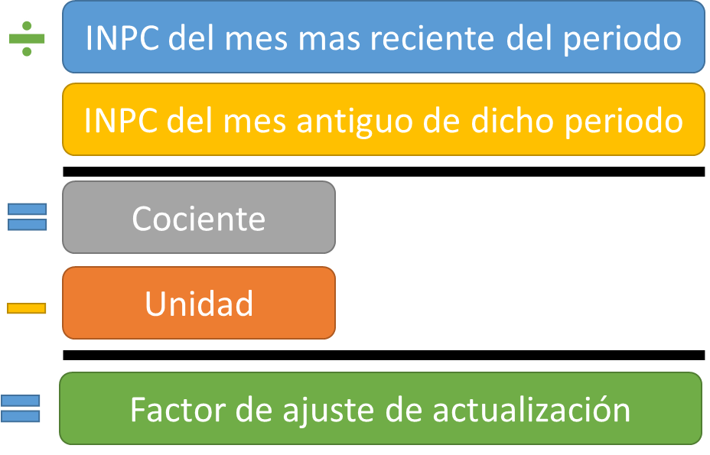

**1.6 Sujeto, Objeto, Base y Tasa del Impuesto Sobre la Renta.**

**Sujetos al pago del impuesto**

De acuerdo con el artículo 1o. de la LISR, las personas morales están obligadas al pago del impuesto en los casos siguientes:

1. Las residentes en México.
2. Las residentes en el extranjero que tengan un establecimiento permanente en el país.
3. Las residentes en el extranjero, respecto de los ingresos procedentes de fuentes de riqueza situadas en territorio nacional.

El sujeto pasivo es toda persona física o moral que tiene la obligación de pagar impuestos en los términos establecidos por las leyes.

**El Objeto**

El objeto es la actividad o cosa que la Ley señala como el motivo del gravamen, de tal manera que se considera como el hecho generador del impuesto.

**Base.**

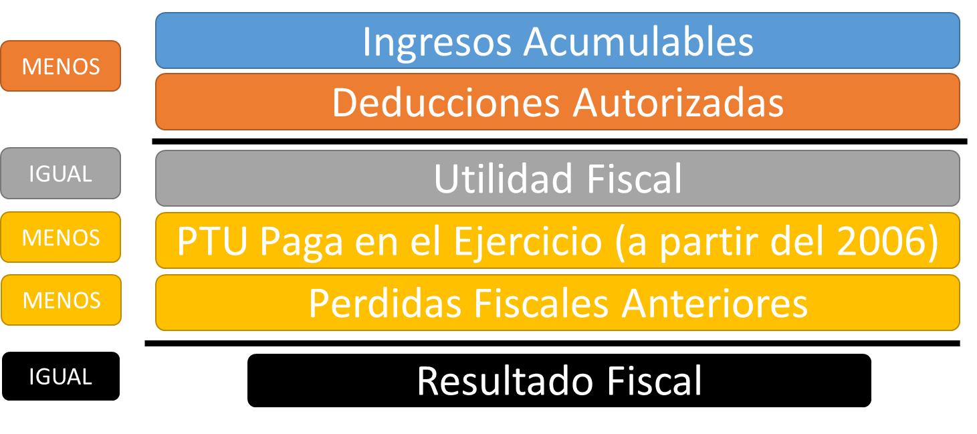Es el monto gravable sobre el cual se determina la cuantía del impuesto, por ejemplo: el monto de la renta percibida, número de litros producidos, el ingreso anual de un contribuyente, otros.

**Tasa**

El artículo 9o. de la LISR indica que las personas morales deberán pagar el impuesto del ejercicio aplicando al resultado fiscal la tasa del 30%.

**1.7 Determinación de la Utilidad Fiscal, Resultado Fiscal, Determinación del ISR del Ejercicio.**

El artículo 9o. de la LISR indica que las personas morales deberán pagar el impuesto del ejercicio aplicando al resultado fiscal la tasa del 30%.

**Determinación del resultado fiscal**

El resultado fiscal del ejercicio se determinará como sigue:

1. Se obtendrá la utilidad fiscal disminuyendo de la totalidad de los ingresos acumulables obtenidos en el ejercicio, las deducciones autorizadas por este Título y la participación de los trabajadores en las utilidades de las empresas pagada en el ejercicio, en los términos del artículo 123 de la Constitución Política de los Estados Unidos Mexicanos.
2. A la utilidad fiscal del ejercicio se le disminuirán, en su caso, las pérdidas fiscales pendientes de aplicar de ejercicios anteriores.

**Forma y fecha de pago del ISR**

El impuesto del ejercicio se pagará mediante declaración que presentarán ante las oficinas autorizadas, dentro de los tres meses siguientes a la fecha en la que termine el ejercicio fiscal.

**Determinación de la renta gravable**

Para determinar la renta gravable a que se refiere el inciso e) de la fracción IX del artículo 123, apartado A de la Constitución Política de los Estados Unidos Mexicanos, no se disminuirá la participación de los trabajadores en las utilidades de las empresas pagada en el ejercicio ni las pérdidas fiscales pendientes de aplicar de ejercicios anteriores.

* 1. **Liquidación de una Sociedad.**

La liquidación de la sociedad mercantil es el conjunto de operaciones societarias que tienden a fijar el haber social o patrimonio de la sociedad con la finalidad de proceder a su posterior división y reparto entre los socios que la componen.

Cuando concurre alguna causa que conforme a la Ley ha de dar lugar a la disolución de una sociedad no se produce su inmediata extinción o desaparición, sino que se abre un periodo que en definitiva tiene por objeto percibir los créditos pendientes de la compañía y extinguir las obligaciones ya existentes según vayan venciendo.

Las normas de la liquidación tienen por objeto, además de garantizar una ordenada extinción, la protección de los derechos de los acreedores.

**ARTICULO 12 LISR.** Dentro del mes siguiente a la fecha en la que termine la liquidación de una sociedad, el liquidador deberá presentar la declaración final del ejercicio de liquidación.

El liquidador deberá presentar pagos provisionales mensuales a cuenta del impuesto del ejercicio de liquidación, a más tardar el día 17 del mes inmediato posterior a aquél al que corresponda el pago, en los términos del artículo 14 de esta Ley, en tanto se lleve a cabo la liquidación total del activo.

***UNIDAD II***

**PERSONAS MORALES**

**2.1 Concepto De Los Ingresos Acumulables, Ingresos No Acumulables, Ingresos Nominales. Otros Ingresos Acumulables**

**CAPITULO I**

**DE LOS INGRESOS**

**INGRESOS ACUMULABLES**

**ARTICULO 16 LISR. (ANTES 17).**

Las personas morales residentes en el país, incluida la asociación en participación, acumularán la totalidad de los ingresos en efectivo, en bienes, en servicio, en crédito o de cualquier otro tipo, que obtengan en el ejercicio, inclusive los provenientes de sus establecimientos en el extranjero.

El ajuste anual por inflación acumulable es el ingreso que obtienen los contribuyentes por la disminución real de sus deudas.

**Conceptos que no se consideran ingresos**

Para los efectos de este Título, no se consideran ingresos los que obtenga el contribuyente por:

* Aumento de Capital
* Pago de la pérdida por sus accionistas
* Primas obtenidas por la colocación de acciones que emita la propia sociedad
* O por utilizar para valuar sus acciones el método de participación
* Ni los que obtengan con motivo de la revaluación de sus activos y de su capital.

**Excepciones de ingresos acumulables**

Tampoco se consideran ingresos acumulables para efectos de este Título, los ingresos por apoyos económicos o monetarios que reciban los contribuyentes a través de los programas previstos en los presupuestos de egresos, de la Federación o de las Entidades Federativas, siempre que los programas cuenten con un padrón de beneficiarios.

**Ingresos por dividendos**

No serán acumulables para los contribuyentes de este Título, los ingresos por dividendos o utilidades que perciban de otras personas morales residentes en México.

**2.2 Fechas En Que Se Consideran Obtenidos Los Ingresos.**

**ARTICULO 17 LISR** (ANTES 18 Y 19).

Para los efectos del artículo 16 de esta Ley, se considera que los ingresos se obtienen, en aquellos casos no previstos en otros artículos de la misma, en las fechas que se señalan conforme a lo siguiente tratándose de:

1. Enajenación de bienes o prestación de servicios
2. Otorgamiento del uso o goce temporal de bienes
3. Opción en caso de arrendamiento financiero.
4. **Enajenación de bienes o prestación de servicios**

Enajenación de bienes o prestación de servicios, cuando se dé cualquiera de los siguientes supuestos, el que ocurra primero:

1. Se expida el comprobante fiscal que ampare el precio o la contraprestación pactada.
2. Se envíe o entregue materialmente el bien o cuando se preste el servicio.
3. Se cobre o sea exigible total o parcialmente el precio o la contraprestación pactada, aun cuando provenga de anticipos.

**Otorgamiento del uso o goce temporal de bienes**

1. Otorgamiento del uso o goce temporal de bienes, cuando se cobren total o parcialmente las contraprestaciones, o cuando éstas sean exigibles a favor de quien efectúe dicho otorgamiento, o se expida el comprobante fiscal que ampare el precio o la contraprestación pactada, lo que suceda primero.

**Opción en caso de arrendamiento financiero.**

1. Obtención de ingresos provenientes de contratos de arrendamiento financiero, los contribuyentes podrán optar por considerar como ingreso obtenido en el ejercicio el total del precio pactado o la parte del precio exigible durante el mismo.

**OTROS INGRESOS ACUMULABLES**

**ARTICULO 18 LISR. (ANTES 20).** Para los efectos de este Título, se consideran ingresos acumulables, además de los señalados en otros artículos de esta Ley, los siguientes:

**Ingresos determinados por autoridades fiscales**

1. Los ingresos determinados, inclusive presuntivamente por las autoridades fiscales, en los casos en que proceda conforme a las leyes fiscales.

**Ganancia derivada de la transmisión de propiedad de bienes por pago en especie.**

1. La ganancia derivada de la transmisión de propiedad de bienes por pago en especie.

**Beneficio por mejoras que pasan a poder del propietario**

1. Los que provengan de construcciones, instalaciones o mejoras permanentes en bienes inmuebles, que de conformidad con los contratos por los que se otorgó su uso o goce queden a beneficio del propietario.
2. La ganancia derivada de la enajenación de activos fijos y terrenos, títulos valor, acciones, partes sociales o certificados de aportación patrimonial emitidos por sociedades nacionales de crédito.
3. Los pagos que se perciban por recuperación de un crédito deducido por incobrable.
4. La cantidad que se recupere por seguros, fianzas o responsabilidades a cargo de terceros, tratándose de pérdidas de bienes del contribuyente.
5. Las cantidades que se perciban para efectuar gastos por cuenta de terceros, salvo que dichos gastos sean respaldados con comprobantes fiscales a nombre de aquél por cuenta de quien se efectúa el gasto.
6. Los intereses devengados a favor en el ejercicio, sin ajuste alguno.

**2.3 Pagos Provisionales de ISR**

De acuerdo con el artículo 14 de la LISR, las personas morales efectuarán pagos provisionales mensuales a cuenta del impuesto del ejercicio, a más tardar el día 17 del mes inmediato posterior a aquel al que corresponda el pago, conforme a las bases que a continuación se señalan:

En primer término, se calculará el coeficiente de utilidad correspondiente al último ejercicio de 12 meses por el que se hubiera o debió haberse presentado declaración, como sigue:



**Primer pago provisional del segundo ejercicio fiscal**

Tratándose del segundo ejercicio fiscal, el primer pago provisional comprenderá el primero, el segundo y el tercer mes del ejercicio, y se considerará el coeficiente de utilidad fiscal del primer ejercicio, aun cuando no hubiera sido de doce meses.

**Cómo se procede si en el último ejercicio no resulta coeficiente**

Cuando en el último ejercicio de doce meses no resulte coeficiente de utilidad conforme a lo dispuesto en esta fracción, se aplicará el correspondiente al último ejercicio de doce meses por el que se tenga dicho coeficiente, sin que ese ejercicio sea anterior en más de cinco años a aquél por el que se deban efectuar los pagos provisionales.

**Determinación de la utilidad fiscal**

1. La utilidad fiscal para el pago provisional se determinará multiplicando el coeficiente de utilidad que corresponda conforme a la fracción anterior, por los ingresos nominales correspondientes al período comprendido desde el inicio del ejercicio y hasta el último día del mes al que se refiere el pago.

**Pérdidas fiscales de ejercicios anteriores**

A la utilidad fiscal determinada conforme a esta fracción se le restará, en su caso, la pérdida fiscal de ejercicios anteriores pendiente de aplicar contra las utilidades fiscales, sin perjuicio de disminuir dicha pérdida de la utilidad fiscal del ejercicio.

**Determinación de los pagos provisionales**

Los pagos provisionales serán las cantidades que resulten de aplicar la tasa establecida en el artículo 9 de esta Ley, sobre la utilidad fiscal que se determine en los términos de la fracción que antecede, pudiendo acreditarse contra el impuesto a pagar los pagos provisionales del mismo ejercicio efectuados con anterioridad.

También podrá acreditarse contra dichos pagos provisionales la retención que se le hubiera efectuado al contribuyente en el período, en los términos del artículo 54 de esta Ley.

**Cuáles son los ingresos nominales**

Los ingresos nominales a que se refiere este artículo serán los ingresos acumulables, excepto el ajuste anual por inflación acumulable. Tratándose de créditos o de operaciones denominados en unidades de inversión, se considerarán ingresos nominales para los efectos de este artículo, los intereses conforme se devenguen, incluyendo el ajuste que corresponda al principal por estar los créditos u operaciones denominados en dichas unidades.

**2.4 Determinación De La Participación De Los Trabajadores En Las Utilidades.**

De acuerdo con el artículo 117 de la LFT, los trabajadores participarán de las utilidades de las empresas en el porcentaje que determine la CNPTUE (10%).

Para estos efectos, el artículo 120 de la mencionada Ley señala que se considerará utilidad en cada empresa, la renta gravable, de conformidad con las normas de la LISR.

A este respecto, tratándose de las personas morales del régimen general, el artículo 9o. de la LISR establece que la renta gravable para la PTU se determinará siguiendo la mecánica que a continuación se menciona:

Para determinar esta base, no se tomarán en cuenta las pérdidas fiscales de ejercicios anteriores pendientes de aplicar ni la PTU pagada en el ejercicio. Por último, es importante destacar que el importe de la PTU por repartir se obtendrá de acuerdo con la mecánica siguiente:

**2.5 Ganancia Por Enajenación De Terrenos, Títulos Valor, Acciones**

**Y Otros Bienes.**

**ARTICULO 19 LISR.**

Para determinar la ganancia por la enajenación de terrenos, de títulos valor que representen la propiedad de bienes, excepto tratándose de mercancías, así como de materias primas, productos semiterminados o terminados, así como de otros títulos valor cuyos rendimientos no se consideran intereses en los términos del artículo 8 de la presente Ley, de piezas de oro o de plata que hubieran tenido el carácter de moneda nacional o extranjera y de las piezas denominadas onzas troy.

**ARTICULO 19 LISR.**

Los contribuyentes restarán del ingreso obtenido por su enajenación el monto original de la inversión, el cual se podrá ajustar multiplicándolo por el factor de actualización correspondiente al período comprendido desde el mes en el que se realizó la adquisición y hasta el mes inmediato anterior a aquél en el que se realice la enajenación.

**2.6 Deducciones Autorizadas, Análisis De Los Requisitos Generales Y Particulares De Cada Una De Las Deducciones Autorizadas.**

**CAPITULO II**

**DE LAS DEDUCCIONES**

**ARTICULO 25 LISR.**

Los contribuyentes podrán efectuar las deducciones siguientes:

**Devoluciones, descuentos o bonificaciones**

1. Las devoluciones que se reciban o los descuentos o bonificaciones que se hagan en el ejercicio.

**Costo de lo vendido**

1. El costo de lo vendido.

**Gastos**

1. Los gastos netos de descuentos, bonificaciones o devoluciones.

**Inversiones**

1. Las inversiones.

**Créditos incobrables y las pérdidas por caso fortuito**

1. Los créditos incobrables y las pérdidas por caso fortuito, fuerza mayor o por enajenación de bienes distintos a los que se refiere la fracción II de este artículo.

**Cuotas pagadas por patrones al IMSS**

1. Las cuotas a cargo de los patrones pagados al Instituto Mexicano del Seguro Social, incluidas las previstas en la Ley del Seguro de Desempleo.

**Intereses devengados**

1. Los intereses devengados a cargo en el ejercicio, sin ajuste alguno.

**Ajuste anual por inflación**

1. El ajuste anual por inflación que resulte deducible en los términos del artículo 44 de esta Ley.

**Anticipos y rendimientos pagados a las personas que se indican**

1. Los anticipos y los rendimientos que paguen las sociedades cooperativas de producción, así como los anticipos que entreguen las sociedades y asociaciones civiles a sus miembros.

**Creación de reservas para fondos de pensiones, jubilaciones**

1. Las aportaciones efectuadas para la creación o incremento de reservas para fondos de pensiones o jubilaciones del personal, complementarias a las que establece la Ley del Seguro Social, y de primas de antigüedad constituidas en los términos de esta Ley.

**REQUISITOS DE LAS DEDUCCIONES.**

**ARTICULO 27 LISR.** Las deducciones autorizadas en este Título deberán reunir los siguientes requisitos:

**Gastos estrictamente indispensables y donativos**

1. Ser estrictamente indispensables para los fines de la actividad del contribuyente, salvo que se trate de donativos no onerosos ni remunerativos.

**Deducción no mayor a 7%**

El monto total de los donativos a que se refiere esta fracción será deducible hasta por una cantidad que no exceda del 7% de la utilidad fiscal obtenida por el contribuyente en el ejercicio inmediato anterior a aquél en el que se efectúe la deducción.

**Deducción de inversiones**

1. Que cuando esta Ley permita la deducción de inversiones se proceda en los términos de la Sección II de este Capítulo.
2. Pagos mediante transferencia electrónica de fondos. Estar amparadas con un comprobante fiscal y que los pagos cuyo monto exceda de $ 2,000.00 se efectúen mediante transferencia electrónica de fondos desde cuentas abiertas a nombre del contribuyente en instituciones que componen el sistema financiero y las entidades que para tal efecto autorice el Banco de México

**Pagos a través de transferencia electrónica de fondos**

Tratándose de la adquisición de combustibles para vehículos marítimos, aéreos y terrestres, el pago deberá efectuarse en la forma señalada en el párrafo anterior, aun cuando la contraprestación de dichas adquisiciones no exceda de $ 2,000.00

**El registró en contabilidad**

1. Estar debidamente registradas en contabilidad y que sean restadas una sola vez.

**Retención y entero de impuestos a cargo de terceros**

1. Cumplir con las obligaciones establecidas en esta Ley en materia de retención y entero de impuestos a cargo de terceros o que, en su caso, se recabe de éstos copia de los documentos en que conste el pago de dichos impuestos.

**2.7 Gastos No Deducibles.**

**No deducibilidad de las remesas**

No serán deducibles las remesas que efectúe el establecimiento permanente ubicado en México a la oficina central de la sociedad o a otro establecimiento de ésta en el extranjero.

**Empresas dedicadas al transporte internacional aéreo o terrestre**

Los establecimientos permanentes de empresas residentes en el extranjero que se dediquen al transporte internacional aéreo o terrestre, en lugar de las deducciones establecidas en el artículo 25 de esta Ley, efectuarán la deducción de la parte proporcional del gasto promedio que por sus operaciones haya tenido en el mismo ejercicio dicha empresa, considerando la oficina central y todos sus establecimientos.

**Partidas no deducibles**

**ARTICULO 28 LISR.**

Para los efectos de este Título, no serán deducibles:

**Pago por ISR, contribuciones a cargo de terceros**

1. Los pagos por impuesto sobre la renta a cargo del propio contribuyente o de terceros ni los de contribuciones en la parte subsidiada o que originalmente correspondan a terceros.

**Cantidades entregadas al personal proveniente de subsidio para el empleo**

Tampoco serán deducibles las cantidades provenientes del subsidio para el empleo que entregue el contribuyente

**Gastos e inversiones**

1. Los gastos e inversiones, en la proporción que representen los ingresos exentos respecto del total de ingresos del contribuyente. Los gastos que se realicen en relación con las inversiones que no sean deducibles conforme a este Capítulo.

**Obsequios, atenciones y gastos de naturaleza análoga**

1. Los obsequios, atenciones y otros gastos de naturaleza análoga con excepción de aquéllos que estén directamente relacionados con la enajenación de productos o la prestación de servicios y que sean ofrecidos a los clientes en forma general.

**Gastos de representación**

1. Los gastos de representación.

**Viáticos o gastos de viaje**

1. Los viáticos o gastos de viaje, en el país o en el extranjero, cuando no se destinen al hospedaje, alimentación, transporte, uso o goce temporal de automóviles y pago de kilometraje, de la persona beneficiaria del viático o cuando se apliquen dentro de una faja de 50 kilómetros que circunde al establecimiento del contribuyente.

**Gastos de viaje destinados a alimentación**

1. Tratándose de gastos de viaje destinados a la alimentación, éstos sólo serán deducibles hasta por un monto que no exceda de $ 750.00 diarios por cada beneficiario, cuando los mismos se eroguen en territorio nacional, o $ 1,500.00 cuando se eroguen en el extranjero.

**Gastos de viaje destinados a automóviles**

Los gastos de viaje destinados al uso o goce temporal de automóviles y gastos relacionados, serán deducibles hasta por un monto que no exceda de $ 850.00 diarios.

**Gastos de viaje destinados al hospedaje**

Los gastos de viaje destinados al hospedaje, sólo serán deducibles hasta por un monto que no exceda de $ 3,850.00 diarios, cuando se eroguen en el extranjero.

***UNIDAD III***

**PERSONAS MORALES CON FINES NO LUCRATIVOS**

**3.1. Personas Morales Con Fines No Lucrativos Que La Ley Considera.**

**Personas morales que no son contribuyentes**

**ARTICULO 79 LISR.** No son contribuyentes del impuesto sobre la renta, las siguientes personas morales:

1. Sindicatos obreros y los organismos que los agrupen.
2. Asociaciones patronales.
3. Cámaras de comercio e industria, agrupaciones agrícolas, ganaderas, pesqueras o silvícolas, así como los organismos que las reúnan.
4. Colegios de profesionales y los organismos que los agrupen.
5. Asociaciones civiles y sociedades de responsabilidad limitada de interés público que administren en forma descentralizada los distritos o unidades de riego, previa la concesión y permiso respectivo.
6. Instituciones de asistencia o de beneficencia
7. Sociedades cooperativas de consumo.
8. Organismos que conforme a la Ley agrupen a las sociedades cooperativas, ya sea de productores o de consumidores.
9. Sociedades o asociaciones de carácter civil que se dediquen a la enseñanza.
10. Sociedades o asociaciones de carácter civil dedicadas a la investigación científica o tecnológica que se encuentren inscritas en el Registro Nacional de Instituciones Científicas y Tecnológicas.
11. Asociaciones Deportivas reconocidas por la Comisión Nacional del Deporte, siempre y cuando éstas sean miembros del Sistema Nacional del Deporte, en términos de la Ley General de Cultura Física y Deporte.
12. Etc..

**3.2. Casos En Los Que Las Personas Morales Con Fines No Lucrativos Se Convierten En Contribuyentes Del ISR.**

**ARTICULO 81 LISR.** Las personas morales a que se refiere este Título, a excepción de las señaladas en el artículo 86 de esta Ley, de las sociedades de inversión especializadas en fondos para el retiro y de las personas morales autorizadas para recibir donativos deducibles en los términos de la misma, serán contribuyentes del impuesto sobre la renta cuando perciban ingresos de los mencionados en los Capítulos IV, VI y VIl del Título IV de esta Ley, con independencia de que los ingresos a que se refiere el citado Capítulo VI se perciban en moneda extranjera.

Para estos efectos, serán aplicables las disposiciones contenidas en dicho Título y la retención que en su caso se efectúe tendrá el carácter de pago definitivo.

**3.3. Remanente Distribuible.**

Las personas morales a que se refieren las fracciones V, VI, VII, IX, X, XI, XIII, XVI, XVII, XVIII, XIX, XX, XXIV y XXV de este artículo, así como las personas morales y fideicomisos autorizados para recibir donativos deducibles de impuestos, y los fondos de inversión a que se refiere este Título considerarán remanente distribuible, aun cuando no lo hayan entregado en efectivo o en bienes a sus integrantes o socios:

* El importe de las omisiones de ingresos o las compras no realizadas e indebidamente registradas.
* las erogaciones que efectúen y no sean deducibles en los términos del Título IV de esta Ley
* Los préstamos que hagan a sus socios o integrantes, o a los cónyuges, ascendientes o descendientes en línea recta.

Tratándose de préstamos que en los términos de este párrafo se consideren remanente distribuible, su importe se disminuirá de los remanentes distribuibles que la persona moral distribuya a sus socios o integrantes.

**Determinación del ISR**

En el caso en el que se determine remanente distribuible en los términos del párrafo anterior, la persona moral de que se trate:

* Enterará como impuesto a su cargo el impuesto que resulte de aplicar sobre dicho remanente distribuible, la tasa máxima para aplicarse sobre el excedente del límite inferior que establece la tarifa contenida en el artículo 152 de esta Ley.

En cuyo caso se considerará como impuesto definitivo, debiendo efectuar el entero correspondiente a más tardar en el mes de febrero del año siguiente a aquél en el que ocurra cualquiera de los supuestos a que se refiere dicho párrafo.

**Cálculo del remanente distribuible**

Cuando la mayoría de los integrantes o accionistas de dichas personas morales sean contribuyentes del Título II de esta Ley, el remanente distribuible se calculará sumando los ingresos y disminuyendo las deducciones que correspondan, en los términos de las disposiciones de dicho Título.

Cuando la mayoría de los integrantes de dichas personas morales sean contribuyentes del Título IV, Capítulo II, Sección I de esta Ley, el remanente distribuible se calculará sumando los ingresos y disminuyendo las deducciones que correspondan, en los términos de dicha Sección, según corresponda.

**3.4. Personas Morales Con Fines No Lucrativos Autorizadas Para Recibir Donativos Deducibles.**

**ARTICULO 82 LISR.**

Las personas morales con fines no lucrativos a que se refieren las fracciones VI, X, XI, XII, XIX, XX y XXV del artículo 79 de esta Ley, deberán cumplir con lo siguiente para ser consideradas como instituciones autorizadas para recibir donativos deducibles en los términos de esta Ley:

1. Que se constituyan y funcionen exclusivamente como entidades que se dediquen a cualquiera de los fines a que se refieren las fracciones VI, X, XI, XII, XIX, XX y XXV del artículo 79 de esta Ley y que.
2. Que las actividades que desarrollen tengan como finalidad primordial el cumplimiento de su objeto social, sin que puedan intervenir en campañas políticas o involucrarse en actividades de propaganda.
3. Las personas a que se refiere este artículo podrán realizar actividades destinadas a influir en la legislación, siempre que dichas actividades no sean remuneradas y no se realicen en favor de personas o sectores que les hayan otorgado donativos y además.
4. Que destinen sus activos exclusivamente a los fines propios de su objeto social
5. Mantener información de la autorización para recibir donativos.
6. Informar a las autoridades fiscales, a través de los medios y formatos electrónicos, que señale el Servicio de Administración Tributaria mediante reglas de carácter general, a más tardar el día 17 del mes inmediato posterior a aquél en el que se realice la operación, de los donativos recibidos en efectivo en moneda nacional o extranjera, así como en piezas de oro o de plata, cuyo monto sea superior a cien mil pesos.

**Requisitos para recibir donativos**

Las fundaciones, patronatos y demás entidades cuyo propósito sea apoyar económicamente las actividades de personas morales autorizadas para recibir donativos deducibles en los términos de esta Ley, podrán obtener donativos deducibles, siempre que cumplan con los siguientes requisitos:

1. Destinen la totalidad de sus ingresos a los fines para los que fueron creadas.
2. Los establecidos en este artículo, salvo lo dispuesto en su fracción l.

**Obligación de informar a la SHCP por parte de las instituciones autorizadas para recibir donativos**

**ARTICULO 82 BIS LISR.**

Las instituciones autorizadas para recibir donativos deducibles en términos de esta Ley, que se encuentren en los supuestos a que se refiere el artículo 82, fracción V, del presente ordenamiento, deberán informar a las autoridades fiscales el importe y los datos de identificación de los bienes, así como los de identidad de las personas morales a quienes se destinó la totalidad de su patrimonio

**Comprobante fiscal por donativo**

La entidad autorizada para recibir donativos deducibles que reciba el patrimonio a que se refiere el párrafo anterior, tendrá que emitir el comprobante fiscal correspondiente por concepto de donativo conforme a las reglas de carácter general que al efecto emita el Servicio de Administración Tributaria.

En este caso, el donativo no será deducible para efectos del impuesto sobre la renta.

**Requisitos para obtener autorización de recibir donativos deducibles para las asociaciones o sociedades civiles que se indican.**

**ARTICULO 83 LISR.**

Las asociaciones o sociedades civiles, que se constituyan con el propósito de otorgar becas podrán obtener autorización para recibir donativos deducibles, siempre que cumplan con los siguientes requisitos:

* Se otorguen para realizar estudios en instituciones de enseñanza
* Se otorguen mediante concurso abierto al público en general
* Que cumplan con los requisitos a los que se refieren las fracciones II a VIII del artículo 82 de esta Ley.

**3.5. Programas de Escuela-Empresa.**

**ARTICULO 84 LISR.**

Los programas de escuela empresa establecidos por instituciones que cuenten con autorización de la autoridad fiscal, serán contribuyentes de este impuesto y la institución que establezca el programa será responsable solidaria con la misma.

Los programas mencionados podrán obtener autorización para constituirse como empresas independientes, en cuyo caso considerarán ese momento como el de inicio de actividades.

**Autorización para recibir donativos los programas de escuela empresa**

Los programas de escuela empresa a que se refiere este artículo, podrán obtener autorización para recibir donativos deducibles del impuesto sobre la renta, siempre que cumplan con los requisitos a que se refiere el artículo 82 de esta Ley, salvo lo dispuesto en la fracción I del mismo artículo.

**3.6. Obligaciones de las Personas Morales con fines no lucrativos.**

**ARTICULO 86 LISR.**

Las personas morales a que se refiere este Título, además de las obligaciones establecidas en otros artículos de esta Ley, tendrán las siguientes:

* Llevar los sistemas contables conforme al CFF
* Expedir comprobantes
* Presentar declaración y pagar el ISR
* Proporcionar constancia de remanente distribuible
* Proporcionar constancias y retener el ISR correspondiente
* Obligaciones de los partidos y asociaciones políticas
* Obligación de los organismos descentralizados
* Obligaciones de los partidos y asociaciones políticas, federación, entidades, municipios
* Plazo para el cumplimiento de las obligaciones

***UNIDAD IV***

**LEY DEL IMPUESTO ESPECIAL SOBRE PRODUCCION Y SERVICIOS. (IEPS)**

**4.1 Sujeto, Objeto, Base Y Tasa Del Impuesto**

El IEPS es un impuesto indirecto, por tanto, los contribuyentes no lo pagan, lo trasladan o cobran a sus clientes.

En vista de que entre los productos gravados con el IEPS el único que puede considerarse de primera necesidad es la gasolina, el gobierno suele aplicar por temporadas estímulos fiscales sobre el impuesto en este producto, es decir, apoyos económicos con los que se busca reducir el pago final del impuesto a los consumidores.

¿Cuándo se realizan los pagos del IEPS? Estos se pagan de forma mensual a más tardar el 17 del mes siguiente al que corresponda el pago.

Según la Ley de Ingresos de la Federación para el Ejercicio Fiscal de 2020, se actualizan las cuotas que se especifican en el Impuesto Especial sobre Producción y Servicios (IEPS) y serán vigentes a partir del 1 de enero de 2020.

**ARTICULO 1 LIEPS.**

Están obligadas al pago del impuesto establecido en esta Ley, las personas físicas y las morales que realicen los actos o actividades siguientes:

1. La enajenación en territorio nacional o, en su caso, la importación de los bienes señalados en esta Ley. Para efectos de la presente Ley se considera importación la introducción al país de bienes.
2. La prestación de los servicios señalados en esta Ley.

**Tasas y cuotas del impuesto.**

**ARTICULO 2 LIEPS** Al valor de los actos o actividades que a continuación se señalan, se aplicarán las tasas y cuotas siguientes:

**Enajenación o importación de bienes**

1. En la enajenación o, en su caso, en la importación de los siguientes bienes:
2. Bebidas con contenido alcohólico y cerveza:

* Con una graduación alcohólica de hasta 14°G.L. 26.5%
* Con una graduación alcohólica de más de 14° y hasta 20°G.L. 30%
* Con una graduación alcohólica de más de 20°G.L. 53%.

1. Alcohol, alcohol desnaturalizado y mieles incristalizables 50%
2. Tabacos labrados:

* Cigarros 160%
* Puros y otros tabacos labrados 160%.
* Puros y otros tabacos labrados hechos enteramente a mano.... 30.4%

Adicionalmente a las tasas establecidas en este numeral, se pagará una cuota de $ 0.35 por cigarro enajenado o importado.

1. Combustibles automotrices.

Tratándose de fracciones de las unidades de medida, la cuota se aplicará en la proporción en que corresponda a dichas fracciones respecto de la unidad de medida.

1. Derogado.
2. Bebidas energetizantes, así como concentrados, polvos y jarabes para preparar bebidas energetizantes 25%.
3. Bebidas saborizadas; concentrados, polvos, jarabes, esencias o extractos de sabores, que al diluirse permitan obtener bebidas saborizadas; y jarabes o concentrados para preparar bebidas saborizadas que se expendan en envases abiertos utilizando aparatos automáticos, eléctricos o mecánicos, siempre que los bienes a que se refiere este inciso contengan cualquier tipo de azúcares añadidos.

La cuota aplicable será de $ 1.00 por litro.

Lo dispuesto en este inciso también será aplicable a los bienes mencionados en el inciso F) de esta fracción.

1. Combustibles fósiles.

**Cálculo de la cuota**

Cuando los bienes a que se refiere este inciso estén mezclados, la cuota se calculará conforme a la cantidad que en la mezcla tenga cada combustible.

**Actualización anual de las cuotas**

Las cantidades señaladas en el presente inciso, se actualizarán anualmente y entrarán en vigor a partir del 1 de enero de cada año, con el factor de actualización correspondiente al período comprendido desde el mes de diciembre del penúltimo año hasta el mes de diciembre inmediato anterior a aquél por el cual se efectúa la actualización, mismo que se obtendrá de conformidad con el artículo 17-A del Código Fiscal de la Federación

1. Plaguicidas.

La tasa se aplicará conforme a la categoría de peligro de toxicidad aguda, en la forma siguiente:

* Categorías 1 y 2 9%
* Categoría 3 7%
* Categoría 4 6%.

1. Alimentos no básicos que se listan a continuación, con una densidad calórica de 275 kilocalorías o mayor por cada 100 gramos 8%.

1. Botanas.

2. Productos de confitería.

3. Chocolate y demás productos derivados del cacao.

4. Flanes y pudines.

5. Dulces de frutas y hortalizas.

6. Cremas de cacahuate y avellanas.

7. Dulces de leche.

8. Alimento preparados a base de cereales.

9. Helados, nieves y paletas de hielo.

**Como pagaran el impuesto los fabricantes y productores de cerveza**

**ARTICULO 2-C.**

Para los efectos del artículo 2, fracción I, inciso A) de esta Ley, los fabricantes, productores o envasadores de cerveza, que la enajenen y quienes la importen. Pagarán el impuesto que resulte **mayor** entre aplicar la tasa prevista en dicho inciso al valor de la enajenación o importación de cerveza, según se trate, y aplicar una cuota de $ 3.00 por litro enajenado o importado de cerveza, disminuida, en los casos que proceda, con el monto a que se refiere el siguiente párrafo.

Los fabricantes, productores, envasadores o importadores de cerveza, podrán disminuir de la cuota de $ 3.00 por litro a que se refiere el párrafo anterior, $ 1.26 por litro de cerveza enajenado o importado en envases reutilizados en los términos de esta Ley.

**Pago del impuesto**

**ARTICULO 4 LIEPS** Los contribuyentes a que se refiere esta Ley, pagarán el impuesto a su cargo, sin que proceda Acreditamiento alguno contra dicho pago, salvo en los supuestos a que se refiere el siguiente párrafo.

**Acreditamiento del impuesto trasladado**

Únicamente procederá el Acreditamiento del impuesto trasladado al contribuyente por la adquisición de los bienes a que se refieren los incisos A), D), F), G), I) y J) de la fracción I del artículo 2 de esta Ley, así como el pagado por el propio contribuyente en la importación de los bienes a que se refieren los incisos A), C), D), F), G), H), I) y J) de dicha fracción, siempre que sea acreditable en los términos de la citada Ley.

**Calculo mensual del impuesto.**

**ARTICULO 5 LIEPS.**

El impuesto se calculará mensualmente y se pagará a más tardar el día 17 del mes siguiente a aquél al que corresponda el pago, excepto en el caso de importaciones de bienes en el que se estará a lo dispuesto en los artículos 15 y 16 de esta Ley, según se trate.

Los pagos mensuales se realizarán en los términos que al efecto se establezcan en esta Ley y tendrán el carácter de definitivos.

**Pago mensual**

El pago mensual será la diferencia que resulte de:

Restar a la cantidad que se obtenga de aplicar la tasa que corresponda en los términos del artículo 2 de esta Ley a las contraprestaciones efectivamente percibidas en el mes de que se trate, por la enajenación de bienes o la prestación de servicios gravados por esta Ley, el impuesto pagado en el mismo mes por la importación de dichos bienes, así como el impuesto que resulte acreditable en el mes de que se trate de conformidad con el artículo 4 de esta Ley.

**Quienes están obligados a retener el impuesto**

**ARTICULO 5-A LIEPS.**

Los fabricantes, productores, envasadores o importadores, que a través de comisionistas, mediadores, agentes, representantes, corredores, consignatarios o distribuidores, enajenen los bienes a que se refieren los incisos A), B), C), F), I) y J) de la fracción I, del artículo 2 de esta Ley, estarán obligados a retener el impuesto sobre la contraprestación que a éstos correspondan y enterarlo mediante declaración que presentarán ante las oficinas autorizadas, de conformidad con lo dispuesto en el primer párrafo del artículo 5 de esta Ley.

**ARTICULO 6 LIEPS.**

El contribuyente que reciba la devolución de bienes enajenados u otorgue descuentos o bonificaciones, con motivo de la realización de actos o actividades por los que se hubiera pagado el impuesto en los términos de esta Ley, disminuirá, en la siguiente declaración de pago, el monto del impuesto causado por dichos conceptos del impuesto que se deba pagar en el mes de que se trate.

**4.2 La Enajenación.**

**ARTICULO 7 LIEPS.**

Para los efectos de esta Ley, se entiende por enajenación, además de lo señalado en el Código Fiscal de la Federación, el faltante de materias primas o de bienes en los inventarios de los contribuyentes que no cumplan con los requisitos que establezca el reglamento de esta Ley.

En este último caso, la presunción admite prueba en contrario.

**Enajenación de bienes producidos y envasados**

Para los efectos de esta Ley, también se considera enajenación de los bienes a que hace referencia el inciso A) de la fracción I del artículo 2 de esta Ley, el retiro del lugar en que se produjeron o envasaron o, en su caso, del almacén del contribuyente, cuando los mismos no se destinen a su comercialización y se encuentren envasados en recipientes de hasta 5,000 mililitros.

**Base del impuesto en las enajenaciones**

**ARTICULO 11 LIEPS.**

Para calcular el impuesto tratándose de enajenaciones, se considerará como valor la contraprestación.

Los productores o importadores de cigarros, para calcular el impuesto por la enajenación de esos bienes en territorio nacional, considerarán como valor de los mismos el precio de venta al detallista.

**4.3 Importación De Bienes.**

**ARTICULO 12 LIEPS.**

Para los efectos de esta Ley, en la importación de bienes el impuesto se causa:

* En el momento en que el importador presente el pedimento para su trámite en los términos de la legislación aduanera.
* En caso de importación temporal al convertirse en definitiva.
* En el caso de bienes que hayan sido introducidos ilegalmente al país, cuando dicha internación sea descubierta o las citadas mercancías sean embargadas, por las autoridades.

**Pago del impuesto en las importaciones**

**ARTICULO 15.**

Tratándose de la importación de bienes, el pago del impuesto establecido en esta Ley se hará conjuntamente con el del impuesto general de importación, inclusive cuando el pago del segundo se difiera en virtud de encontrarse los bienes en depósito fiscal en los almacenes generales de depósito.

**Momento en que se hará el pago**

En el caso de bienes que se destinen a los regímenes aduaneros de importación temporal para elaboración, transformación o reparación en programas de maquila o de exportación; de depósito fiscal para someterse al proceso de ensamble y fabricación de vehículos; de elaboración, transformación o reparación en recinto fiscalizado, y de recinto fiscalizado estratégico.

**El pago se hará a más tardar en el momento en que se presente el pedimento respectivo para su trámite**

**Pago del impuesto, para poder retirar la mercancía de la aduana**

No podrán retirarse mercancías de la aduana o recinto fiscal o fiscalizado, sin que previamente quede hecho el pago que corresponda conforme a esta Ley.

**4.4 Prestación De Servicios.**

**ARTICULO 17 LIEPS.**

Para calcular el impuesto en la prestación de servicios, se considerará como valor la contraprestación.

En este caso, el impuesto se causa en el momento en que se cobren efectivamente las contraprestaciones y sobre el monto de cada una de ellas.

**ARTICULO 18.**

Para calcular el impuesto por la realización de las actividades a que se refiere el inciso B) de la fracción II del artículo 2 de esta Ley, se considerará como valor el total de las cantidades efectivamente percibidas de los participantes por dichas actividades.

En los juegos o sorteos en los que se apueste, se considerará como valor el monto total de las apuestas.

Art. 2 LIEPS

II. En la prestación de los siguientes servicios:

* Comisión, mediación, agencia, representación, correduría, consignación y distribución, con motivo de la enajenación de los bienes señalados en los incisos A), B), C), F), I) y J) de la fracción I de este artículo.
* Realización de juegos con apuestas y sorteos
* Los que se proporcionen en territorio nacional a través de una o más redes públicas de telecomunicaciones. ... 3%

**4.5 Obligación De Los Contribuyentes.**

**De las obligaciones de los contribuyentes**

**ARTICULO 19 LIEPS.** Los contribuyentes a que se refiere esta Ley tienen, además de las obligaciones señaladas en otros artículos de la misma y en las demás disposiciones fiscales, las siguientes:

* Llevar contabilidad de conformidad con el Código Fiscal de la Federación, su Reglamento y el Reglamento de esta Ley, y efectuar conforme a este último la separación de las operaciones, desglosadas por tasas.
* Expedir comprobantes fiscales

**Cuándo no se trasladará el impuesto**

Los comerciantes que en el ejercicio inmediato anterior a aquél al que corresponda, hubieran efectuado el 90% del importe de sus enajenaciones con el público en general, en el comprobante fiscal que expidan no trasladarán expresamente y por separado el impuesto establecido en esta Ley